SWOT Analyse
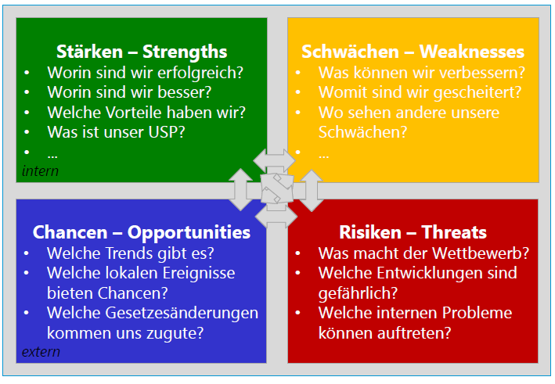

Stärken
Schwächen
Chancen
Risiken

